分层限时跟踪练(三十一)
(限时40分钟)
一、单项选择题
1．如图10214所示，半径为L＝1 m的金属圆环，其半径Oa是铜棒，两者电阻均不计且接触良好．今让Oa以圆心O为轴，以角速度ω＝10 rad/s匀速转动，圆环处于垂直于环面、磁感应强度为B＝2 T的匀速磁场中．从圆心O引出导线，从圆环上接出导线，并接到匝数比为n₁∶n₂＝1∶4的理想变压器原线圈两端．则接在副线圈两端的理想电压表的示数为( )
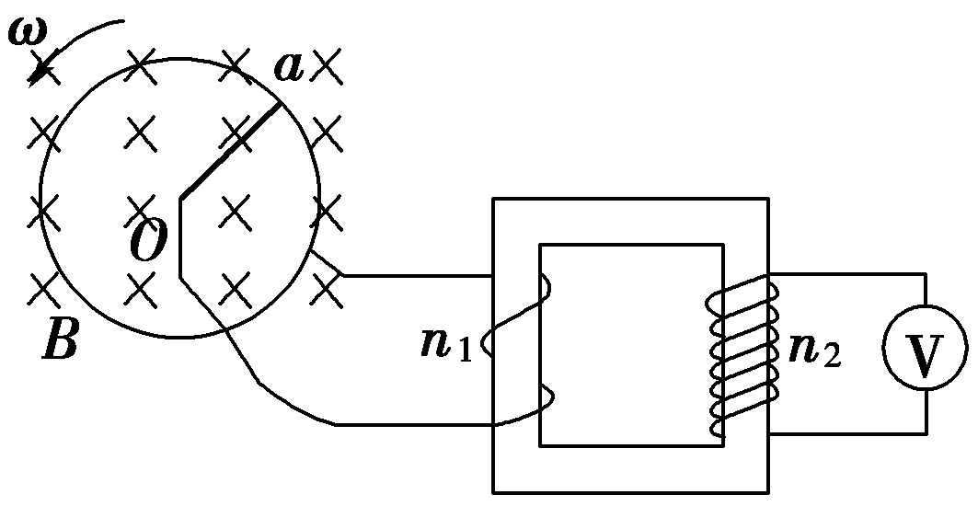
图10214
A．40 V B．20 V
C．80 V D．0
【解析】 由于Oa以圆心O为轴，以角速度ω＝10 rad/s匀速转动，产生恒定的感应电动势，变压器铁芯中磁通量不变，接在副线圈两端的理想电压表的示数为0，选项D正确．
【答案】 D
2．如图10215所示为某变压器对称铁芯的示意图，已知此时原线圈端输入交流电压u＝220sin ωt(V)，原线圈匝数n₁＝22匝，副线圈匝数n₂＝6匝，则副线圈cd端输出的电压的有效值为( )
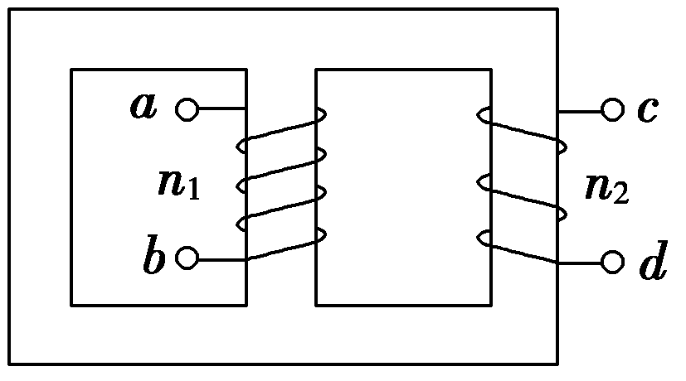
图10215
A．15 V B．30 V
C．16 V D．120 V
【解析】 因为磁感线为闭合曲线，根据铁芯磁通路的对称性可知，任何时刻原线圈中磁通量的变化率都是副线圈中的2倍，所以有＝2，则U₂＝U₁×＝×220× V＝30 V，B项正确．
【答案】 B
3．(2014·江苏高考)远距离输电的原理图如图10216所示，升压变压器原、副线圈的匝数分别为n₁、n₂，电压分别为U₁、U₂，电流分别为I₁、I₂，输电线上的电阻为R.变压器为理想变压器，则下列关系式中正确的是( )
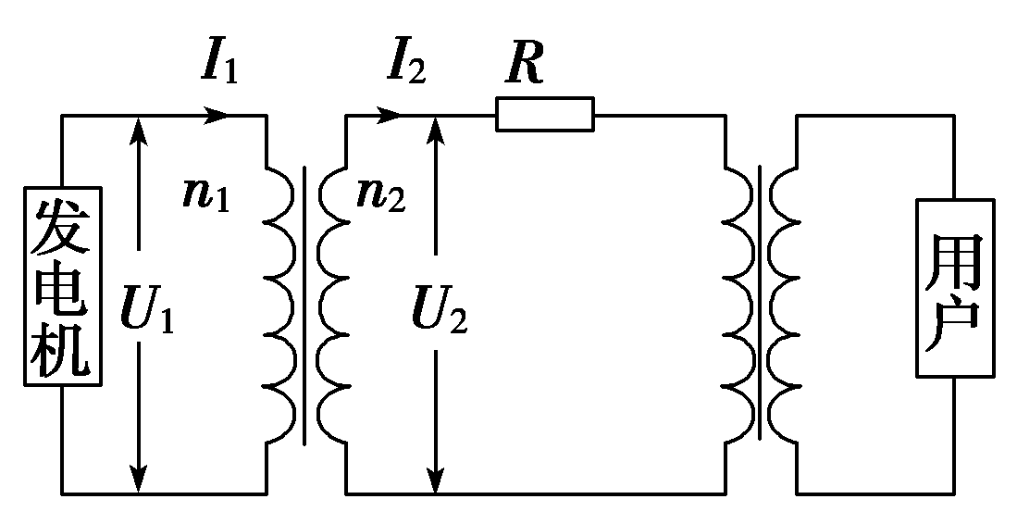
图10216
A.＝ B．I₂＝
C．I₁U₁＝IR D．I₁U₁＝I₂U₂
【解析】 根据理想变压器的工作原理得I₁U₁＝I₂U₂、＝.U₂不是加在R两端的电压，故I₂≠，而I₁U₁等于R上消耗的功率IR与下一级变压器的输入功率之和，选项D正确．
【答案】 D
4．通过一台理想变压器，经同一线路输送相同的电功率P，原线圈的电压U保持不变，输电线路的总电阻为R.当副线圈与原线圈的匝数比为k时，线路损耗的电功率为P₁，若将副线圈与原线圈的匝数比提高到nk，线路损耗的电功率为P₂，则P₁和分别为( )
A.， B.²R，
C.， D.R，
【解析】 由理想变压器＝得：副线圈电压U′＝kU，而理想变压器P_{入}＝P_{出}，副线圈电流I′＝＝，线路损耗的电功率P₁＝I′²R＝R.同理可知P₂＝I″²R＝R，得＝，故D项正确．
【答案】 D
5．(2015·郑州调研)如图10217所示，理想变压器的原、副线圈的匝数比为11∶1，原线圈接有u＝311sin 100πt(V)的交变电压，副线圈上接有定值电阻R、线圈L、灯泡L₁及理想电压表 ，以下说法正确的是( )
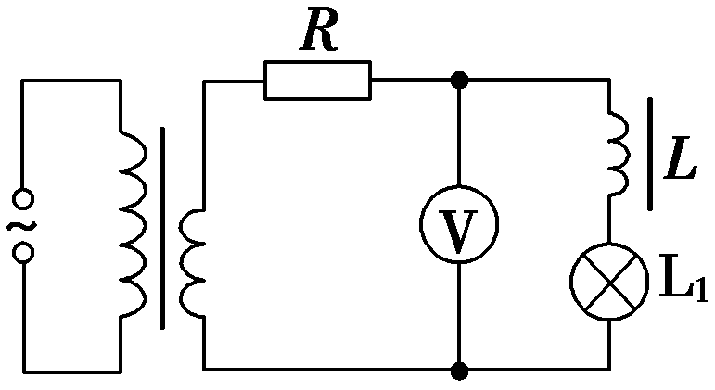
图10217
A．副线圈中电流的变化频率为50 Hz
B．灯泡L₁两端电压为20 V
C．若交变电压u的有效值不变，频率增大，则灯泡L₁的亮度将变强
D．若交变电压u的有效值不变，频率增大，则电压表 的示数将减小
【解析】 由原线圈电压的表达式可知ω＝100π rad/s，所以f＝50 Hz，A项正确．由＝可知U₂＝20 V．灯泡两端电压小于副线圈电压，B项错误．频率增大时，线圈对交变电流的阻碍作用增大，灯泡L₁的亮度将变弱，电压表的示数将增大，C、D两项均错．
【答案】 A
6．某水电站，用总电阻为2.5 Ω的输电线输电给500 km外的用户，其输出电功率是3×10⁶ kW.现用500 kV电压输电，则下列说法正确的是( )
A．输电线上输送的电流大小为2.0×10⁵ A
B．输电线上由电阻造成的损失电压为15 kV
C．若改用5 kV电压输电，则输电线上损失的功率为9×10⁸ kW
D．输电线上损失的功率为ΔP＝，U为输电电压，r为输电线的电阻
【解析】 当U＝500 kV时，输电线上的电流I＝＝＝6 000 A，A错误．输电线上损失的电压ΔU＝Ir＝6 000×2.5 V＝1.5×10⁴ V＝15 kV，B正确．输电线上损失的功率不可能大于3×10⁶ kW，C错误．输电线上损失的功率ΔP＝，U应为输电线上损耗的电压，而不是输电电压，D错误．
【答案】 B
二、多项选择题
7．(2014·广东高考)
如图10218所示的电路中，P为滑动变阻器的滑片，保持理想变压器的输入电压U₁不变，闭合电键S，下列说法正确的是( )
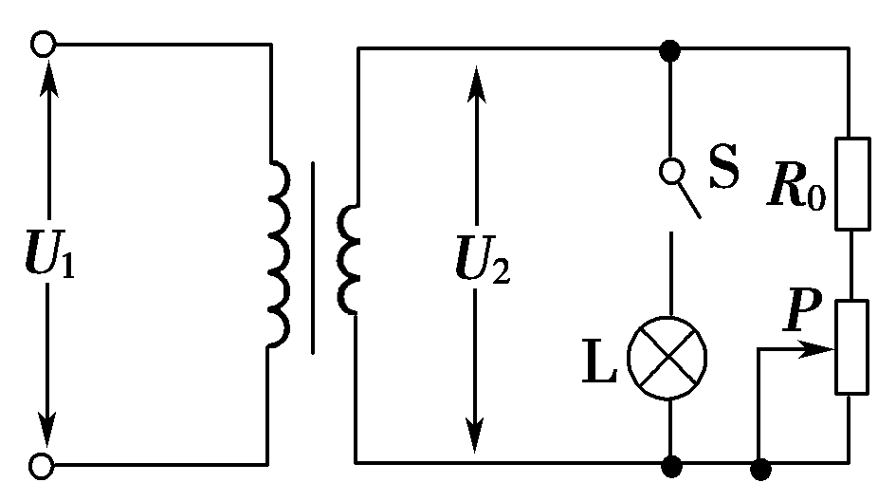
图10218
A．P向下滑动时，灯L变亮
B．P向下滑动时，变压器的输出电压不变
C．P向上滑动时，变压器的输入电流变小
D．P向上滑动时，变压器的输出功率变大
【解析】 本题是理想变压器的动态分析问题，首先要分清变量和不变量，其次明确各物理量间的制约关系．
由于理想变压器输入电压U₁不变，原、副线圈匝数不变，所以输出电压U₂也不变，灯L亮度不随P的滑动改变，故选项A错误，选项B正确．P向上滑动时，滑动变阻器接入电路的电阻减小，负载总电阻R_{总}减小，由I₂＝知，通过副线圈的电流I₂增大，输出功率P₂＝U₂I₂增大，再由＝知输入电流I₁也增大，故选项C错误，D正确．
【答案】 BD
8．(2016·南昌模拟)某供电系统是由交流发电机输出电压和副线圈匝数可调的变压器组成，如图10219所示．图中R₀表示输电线的电阻．则( )
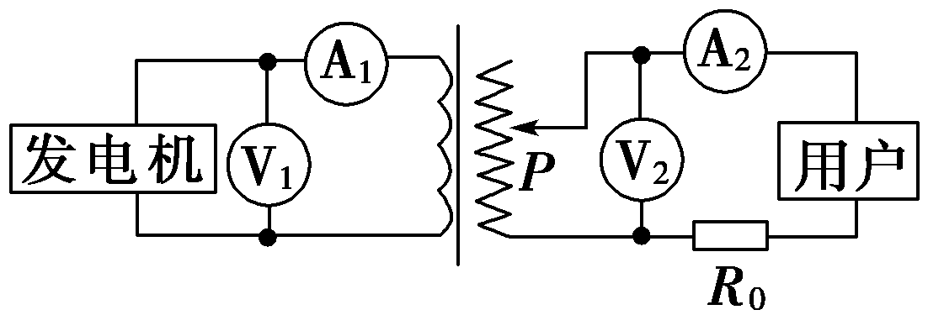
图10219
A．当电压表V₁示数减小，而用电器负载不变时，不改变触头位置，电流表A₁示数增大
B．当电压表V₁示数减小，而用电器负载不变时，适当上移触头P，可使电流表A₂示数不变
C．当电压表V₁示数不变，而用电器负载增加时，不改变触头位置，电流表A₁示数不变
D．当电压表V₁示数不变，而用电器负载增加时，适当上移触头P，电流表A₁示数一定增大
【解析】 V₁读数减小导致V₂读数减小，负载电阻不变，导致I₂减小，I₁减小，A错误；电压关系为＝，减小U₁同时增大n₂可以使得U₂不变，I₂不变，B正确；U₁不变，又不改变触头位置，则U₂不变，此时增加负载(即减小负载电阻)，I₂增大，从而I₁增大，C错误；根据＝，在U₁不变时，上移触头，U₂增大，此时增加负载，I₂增大，从而I₁增大，D正确．
【答案】 BD
9．(2015·保定模拟)如图10220甲所示，理想变压器原、副线圈匝数比为n₁∶n₂＝2∶1，电表均为理想电表，两个电阻的阻值均为1 Ω，C是电容器，其击穿电压为 V．图乙为原线圈两端的输入电压与时间的关系图象．下列说法正确的是( )
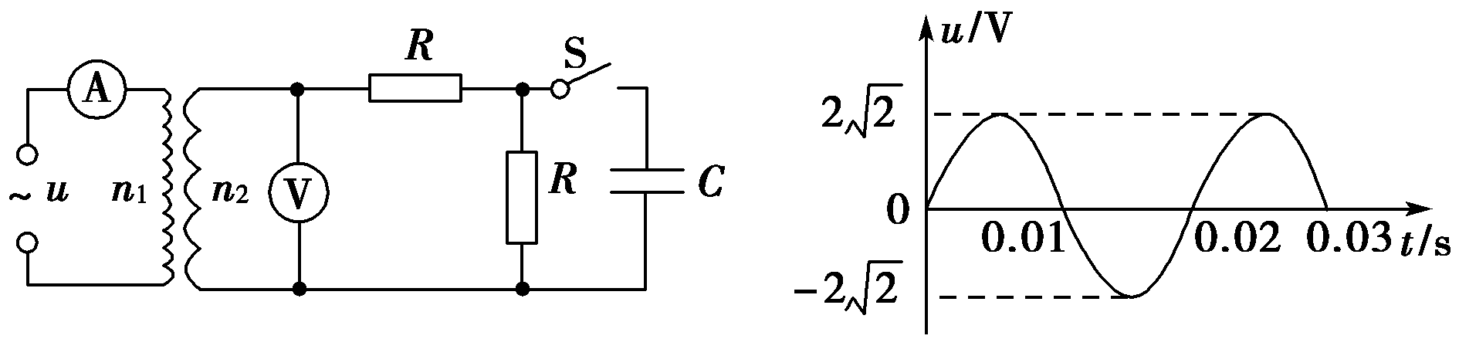
甲 乙
图10220
A．输入电压的频率为50 Hz，经过变压器后通过电阻的交流电频率仍为50 Hz
B．S断开时电压表的示数为1.41 V，电流表的示数为0.35 A
C．S断开时电压表的示数为1 V，电流表的示数为0.25 A
D．闭合开关S，电容器将被击穿
【解析】 由题图乙知T＝0.02 s，则f＝＝50 Hz，变压器不改变交流电的频率，所以输出的交流电的频率仍为50 Hz，故A正确．当S断开时，由＝可知，电压表的示数U₂＝U₁＝1 V，I₂＝＝0.5 A，又＝，则电流表的示数I₁＝I₂＝0.25 A，所以B项错误，C项正确．开关S闭合前，右端电阻R两端电压最大值为 V，开关S闭合后，电容器C与右端电阻R并联，则并联总电阻小于1 Ω，电容器两端的最大电压小于 V，因为电容器的击穿电压为 V，所以电容器不能被击穿，D项错误．
【答案】 AC
10．(2014·全国卷Ⅱ)如图10221所示，一理想变压器原、副线圈的匝数分别为n₁、n₂.原线圈通过一理想电流表Ⓐ接正弦交流电源，一个二极管和阻值为R的负载电阻串联后接到副线圈的两端．假设该二极管的正向电阻为零，反向电阻为无穷大．用交流电压表测得a、b端和c、d端的电压分别为U_{ab}和U_{cd}，则( )
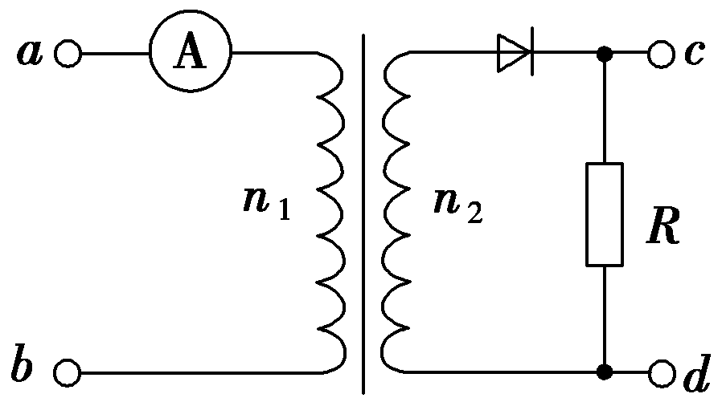
图10221
A．U_{ab}∶U_{cd}＝n₁∶n₂
B．增大负载电阻的阻值R，电流表的读数变小
C．负载电阻的阻值越小，cd间的电压U_{cd}越大
D．将二极管短路，电流表的读数加倍
【解析】 根据变压器的工作原理、交流电的有效值解题．变压器的变压比＝，其中U₁、U₂是变压器原、副线圈两端的电压．U₁＝U_{ab}，由于二极管的单向导电特性，U_{cd}≠U₂，选项A错误；增大负载电阻R的阻值，负载的电功率减小，由于P_{入}＝P_{出}，且P_{入}＝I₁U_{ab}，所以原线圈上的电流I₁减小，即电流表的读数变小，选项B正确；c、d端的电压由输入电压U_{ab}决定，负载电阻R的阻值变小时，U_{cd}不变，选项C错误．根据变压器上的能量关系有E_{输入}＝E_{输出}，在一个周期T的时间内，二极管未短路时有U_{ab}I₁T＝·＋0(U为副线圈两端的电压)，二极管短路时有U_{ab}I₂T＝T，由以上两式得I₂＝2I₁，选项D正确．
【答案】 BD
三、非选择题
11．如图10222所示，理想变压器有两个副线圈，L₁、L₂是两盏规格为“8 V，10 W”的灯泡，L₃、L₄是两盏规格为“6 V，12 W”的灯泡，当变压器的输入电压为U₁＝220 V时，四盏灯泡恰好都能正常发光，如果原线圈的匝数n₁＝1 100匝，求：
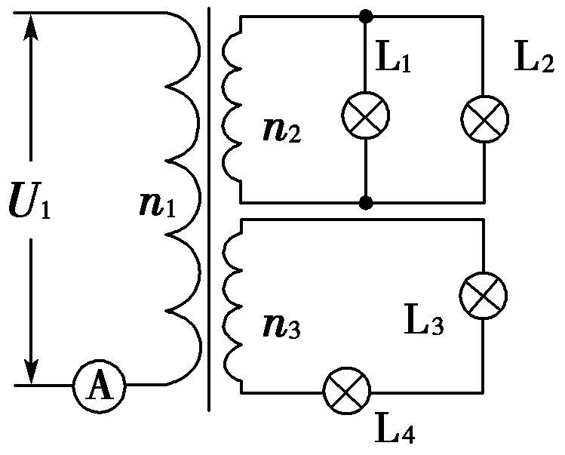
图10222
(1)副线圈的匝数n₂、n₃；
(2)电流表的读数．
【解析】 (1)由变压器原理可知，n₁∶n₂∶n₃＝U₁∶U₂∶U₃，则n₂＝n₁＝×1 100匝＝40匝
n₃＝n₁＝×1 100匝＝60匝．
(2)由P_{入}＝P_{出}可得，I₁U₁＝P₁＋P₂＋P₃＋P₄，所以I₁＝＝ A＝0.2 A.
【答案】 (1)40匝 60匝 (2)0.2 A
12．如图10223所示为泰安市某学校一套校内备用供电系统，由一台内阻为1 Ω的发电机向全校22个教室(每个教室有“220 V 40 W”的白炽灯6盏)供电．如果输电线的总电阻R是4 Ω，升压变压器和降压变压器(都认为是理想变压器)的匝数比分别是1∶4和4∶1，那么：
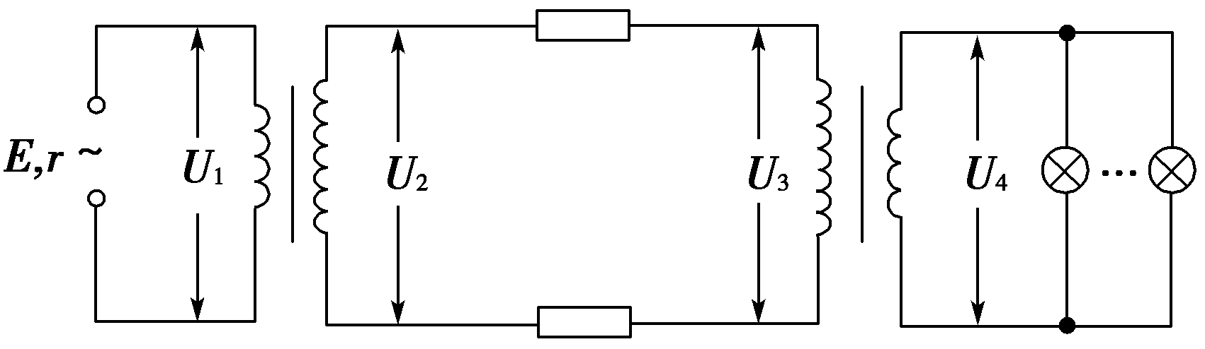
图10223
(1)发电机的输出功率应是多大？
(2)发电机的电动势是多大？
(3)输电效率是多少？
【解析】 (1)全校教室白炽灯消耗的功率
P_{用}＝22×40×6 W＝5 280 W.
设输电线路电流为I_{线}，输电电压为U₂，
降压变压器原线圈电压为U₃，
＝＝，而U₄＝220 V，
则U₃＝4×220 V＝880 V，
I_{线}＝＝ A＝6 A，
线路损失功率P_{损}＝IR_{线}＝36×4 W＝144 W，
所以P_{出}＝P_{用}＋P_{损}＝5 424 W.
(2)U_{损}＝I_{线}R_{线}＝6×4 V＝24 V，
U_{送}＝U₂＝U_{损}＋U₃＝904 V，
由＝得：U₁＝＝904× V＝226 V，
升压变压器原线圈电流
I₁＝＝ A＝24 A，
发电机的电动势E＝I₁r＋U₁＝24×1 V＋226 V＝250 V.
(3)η＝×100%＝×100%＝97.3%.
【答案】 (1)5 424 W (2)250 V (3)97.3%

